CỘNG HÒA XÃ HỘI CHỦ NGHĨA VIỆT NAM
Độc lập - Tự do - Hạnh phúc
ĐƠN YÊU CẦU CÔNG NHẬN SÁNG KIẾN
Kính gửi:

- Trường Trung học cơ sở Bình Thành;
- Hiệu trưởng trường Trung học cơ sở Bình Thành.
1. Tôi ghi tên dưới đây:
Số  TT | Họ và tên | Ngày tháng năm sinh | Nơi công tác (hoặc nơi thường trú) | Chức danh | Trình độ chuyên môn | Tỷ lệ (%) đóng góp vào việc tạo ra sáng kiến (ghi rõ đối với từng đồng tác giả, nếu có)
1 | Nguyễn Thị Bích Hợp | 16/05/2001 | Trường THCS Bình Thành | Giáo viên | Cử nhân Lịch sử | 100%
2. Là tác giả đề nghị xét công nhận sáng kiến:
“Ứng dụng trí tuệ nhân tạo (Al) nhằm nâng cao hứng thú học tập môn Lịch sử lớp 6”.
3. Chủ đầu tư tạo ra sáng kiến (trường hợp tác giả không đồng thời là chủ đầu tư tạo ra sáng kiến) :………………………………………………………
4. Lĩnh vực áp dụng sáng kiến: Giáo dục.
5. Ngày sáng kiến được áp dụng lần đầu hoặc áp dụng thử: ngày 05 tháng 09 năm 2025.
6. Mô tả bản chất của sáng kiến:

6.1. Tình trạng của giải pháp đã biết:
a) Mô tả đầy đủ, chi tiết tình trạng kỹ thuật hoặc phương pháp tổ chức sản xuất, công tác, tác nghiệp hiện tại (thường làm) trước khi thực hiện những giải pháp mới (mô tả chi tiết các bước/qui trình thực hiện nhiệm vụ).
Trong bối cảnh giáo dục hiện nay không còn đơn thuần là việc truyền thụ tri thức mà đang chuyển mình mạnh mẽ sang hướng phát triển năng lực và phẩm chất cho người học. Chương trình Giáo dục phổ thông hiện hành, với triết lý lấy học sinh làm trung tâm, đặt ra yêu cầu cấp thiết cho phân môn Lịch sử lớp 6: Phải làm sao để những giá trị di sản của quá khứ không còn nằm yên trên trang sách, mà trở thành nguồn cảm hứng sống động, bồi đắp tư duy và lòng tự hào dân tộc cho thế hệ công dân số.
Tuy nhiên, thực tiễn giảng dạy cho thấy môn Lịch sử vẫn đang đối mặt với một thách thức lớn: Lịch sử thế giới và lịch sử Việt Nam thời cổ đại trong chương trình lớp 6 chứa đựng nhiều khái niệm trừu tượng và các sự kiện diễn ra cách đây hàng nghìn năm. Các thiết bị dạy học truyền thống như tranh ảnh in ấn hay bản đồ giấy thường có độ tĩnh cao, màu sắc đơn điệu, không đủ sức tái hiện sống động quy mô và hơi thở của quá khứ. Khó khăn này khiến giáo viên dù nỗ lực giảng giải vẫn khó giúp học sinh hình dung được sự phát triển của các nền văn minh, dẫn đến tình trạng học sinh chỉ ghi nhớ máy móc các cột mốc thời gian mà không thấu hiểu giá trị nhân văn của lịch sử.
Ngoài ra, việc dạy học phân môn Lịch sử 6 vẫn chủ yếu theo tiến trình bài dạy thường được thiết kế theo cấu trúc: Ổn định - Kiểm tra - Giảng bài mới - Củng cố. Giáo viên đóng vai trò là trung tâm của nguồn tin, sử dụng phương pháp diễn giảng làm chủ đạo. Mối tương tác trong lớp học chủ yếu diễn ra theo trục dọc từ giáo viên đến học sinh, thiếu đi sự kết nối ngang giữa người học với nhau. Giáo viên thường giảng giải nội dung bài học theo sách giáo khoa, kết hợp đặt câu hỏi gợi mở và yêu cầu học sinh trả lời hoặc ghi chép lại nội dung chính. Một số tiết có sử dụng PowerPoint nhưng chủ yếu vẫn là kênh chữ, hình ảnh minh họa còn hạn chế, chưa tạo được nhiều điểm nhấn trực quan cho bài học.
Trong thực tế, không gian lớp học thường rơi vào tình trạng thụ động, học sinh tiếp nhận kiến thức như một quy trình nghe - chép máy móc mà thiếu đi sự chủ động khám phá. Đặc biệt, đối với những mảng kiến thức về xã hội nguyên thủy hay các nền văn minh cổ đại vốn mang tính trừu tượng cao và cách xa hiện thực đương đại, các em thường gặp khó khăn trong việc tái hiện không gian lịch sử qua trí tưởng tượng thông thường. Sự hạn chế trong việc sử dụng các phương pháp trực quan khiến tri thức khó được ghi nhớ một cách bền vững, từ đó dẫn đến tâm lý nhanh quên và làm giảm hứng thú học tập của học sinh. Trong bối cảnh đó, giáo dục hiện đại cần hướng tới việc phát triển năng lực phân tích, so sánh và vận dụng kiến thức vào thực tiễn, thay vì chỉ dừng lại ở việc ghi nhớ thông tin một cách thụ động.
b) Nêu, phân tích rõ những ưu, nhược điểm, thuận lợi, khó khăn của giải pháp kỹ thuật hoặc giải pháp tổ chức sản xuất, công tác, tác nghiệp hiện đang được áp dụng tại cơ quan, đơn vị hoặc trong lĩnh vực công tác mình đảm nhiệm và phân tích nguyên nhân dẫn đến tình hình đó.
Về mặt ưu điểm, phương pháp giảng dạy hiện tại đảm bảo về nội dung và khả năng thích ứng cao với mọi đối tượng giáo viên mà không bị lệ thuộc vào hạ tầng công nghệ phức tạp. Điểm mạnh cốt lõi nằm ở sự linh hoạt, cho phép người dạy hoàn toàn chủ động điều tiết tiến trình và chọn lọc kiến thức trọng tâm sát với năng lực thực tế của học sinh. Với quy trình triển khai đơn giản, phù hợp với điều kiện dạy học thực tế, phương pháp này không chỉ giúp giáo viên tối ưu hóa việc quản lý lớp học mà còn đảm bảo tiến độ chương trình luôn được kiểm soát chặt chẽ.
Cùng với ưu điểm là những hạn chế về phương pháp truyền đạt ảnh hưởng trực tiếp đến tâm lý tiếp nhận của người học, khiến học sinh thường xuyên rơi vào trạng thái ít hứng thú, đặc biệt là trong các tiết Lịch sử vốn dĩ đòi hỏi sự tái hiện sinh động. Không khí lớp học vì thế đôi khi trở nên trầm lắng, thiếu đi những tương tác nhằm kích hoạt tư duy sáng tạo. Do thiếu những trải nghiệm trực quan và sinh động, các em gặp rất nhiều khó khăn trong việc hình dung bối cảnh lịch sử, khiến những sự kiện quan trọng chỉ còn là những con số và dữ liệu khô khan trên trang giấy.
Chính sự thiếu hụt về tính trực quan và tương tác đã dẫn đến hệ quả là học sinh chỉ ghi nhớ kiến thức theo kiểu học thuộc lòng máy móc mà chưa thực sự thấu hiểu sâu sắc bản chất của sự kiện. Cách tiếp cận này tạo ra một rào cản lớn đối với những học sinh có năng lực tiếp thu chậm hoặc còn yếu, khiến các em dễ dàng bị hụt kiến thức và mất phương hướng ngay trong giờ học. Khi kiến thức không được chuyển hóa thành hình ảnh, video hay sơ đồ tư duy, việc nắm bắt tiến trình phát triển và mối liên hệ giữa các sự kiện trở nên quá tải, làm giảm đi hiệu quả thực tế của chương trình giáo dục.
Nguyên nhân cốt lõi xuất phát từ đặc thù môn Lịch sử với hệ thống sự kiện, không gian và thời gian cách biệt lớn với thực tại, đòi hỏi sự tái hiện sống động về không gian và thời gian, trong khi phương pháp dạy hiện tại chủ yếu dựa vào lời nói và tài liệu tĩnh. Nếu chỉ tiếp cận qua kênh chữ và lời giảng thuần túy, học sinh rất khó để kiến tạo những hình ảnh trực quan trong tư duy. Ở lứa tuổi lớp 6, khả năng tự học và tư duy trừu tượng của các em còn đang trong giai đoạn hình thành, dẫn đến nhu cầu cao về các phương thức học tập trải nghiệm và trực quan sinh động.
Bên cạnh đó, những rào cản khách quan về hạ tầng công nghệ thông tin tại cơ sở giáo dục chưa đồng bộ cũng gây ra những khó khăn nhất định cho việc triển khai các ứng dụng hiện đại. Mặc dù công tác tập huấn về chuyển đổi số đã được chú trọng, song việc ứng dụng AI vào giáo dục vẫn là một lĩnh vực mới mẻ, đòi hỏi giáo viên phải tự nghiên cứu và nỗ lực bứt phá để thu hẹp khoảng cách giữa năng lực công nghệ và tốc độ đổi mới của chương trình giáo dục hiện nay. Chính sự thiếu hụt những công cụ đột phá để cụ thể hóa lịch sử đã làm giảm đi sự hứng thú và tính chủ động của học sinh trong học tập.
Vấn đề đặt ra là làm thế nào để tạo hứng thú học tập, giúp học sinh tiếp cận quá khứ một cách sinh động và hấp dẫn. Đồng thời, cần tìm ra các phương thức phù hợp nhằm tái hiện hình ảnh các nhân vật lịch sử vượt ra khỏi khuôn khổ trang sách, tạo điều kiện cho học sinh có thể tương tác và hiểu sâu sắc hơn về bối cảnh và nhân vật lịch sử.
Chính sự bùng nổ của Công nghệ thông tin, đặc biệt là Trí tuệ nhân tạo (AI), đã mở ra một cánh cửa mới cho giáo dục. AI không chỉ là công cụ hỗ trợ, mà còn là một trợ lý thông minh có khả năng cá nhân hóa học tập, tạo ra các mô phỏng sống động và giải phóng sức sáng tạo cho cả giáo viên lẫn học sinh.
Do đó, việc đổi mới phương pháp giảng dạy thông qua ứng dụng trí tuệ nhân tạo (AI) không còn là lựa chọn mà đã trở thành yêu cầu tất yếu để tái cấu trúc không gian học tập lịch sử theo hướng trực quan, sinh động. Đây chính là mắt xích then chốt, không chỉ đáp ứng nhu cầu cấp thiết về việc nâng cao hứng thú và chất lượng bộ môn Lịch sử lớp 6, mà còn khẳng định tính tiên phong trong lộ trình chuyển đổi số trong giáo dục hiện nay.
6.2. Nội dung của giải pháp đề nghị công nhận là sáng kiến

a) Mục đích của giải pháp:
Mục đích của sáng kiến “Ứng dụng trí tuệ nhân tạo (AI) nhằm nâng cao hứng thú học tập môn Lịch sử lớp 6” nhằm đổi mới phương pháp dạy học môn Lịch sử lớp 6 theo hướng phát huy tính tích cực, chủ động của học sinh, đồng thời tăng cường ứng dụng trí tuệ nhân tạo và công nghệ thông tin trong quá trình tổ chức dạy học.
Giải pháp hướng đến các mục tiêu sau:
- Tạo môi trường học tập sinh động, trực quan, giúp học sinh dễ hình dung các sự kiện, nhân vật và bối cảnh lịch sử vốn mang tính trừu tượng.
- Nâng cao hứng thú học tập phân môn Lịch sử cho học sinh lớp 6, khắc phục tình trạng học thụ động, ghi nhớ máy móc như trước đây.
- Giúp học sinh tiếp cận kiến thức một cách nhẹ nhàng thông qua video, hình ảnh, trò chơi và sơ đồ tư duy được thiết kế bằng các công cụ AI.
- Tăng cường khả năng ghi nhớ, hiểu và vận dụng kiến thức lịch sử thông qua các hoạt động học tập có tính tương tác cao.
- Hỗ trợ học sinh hình thành và phát triển năng lực số, khả năng sử dụng công nghệ trong học tập theo định hướng Chương trình giáo dục phổ thông 2018.
- Góp phần hỗ trợ trong việc đổi mới phương pháp giảng dạy, giảm áp lực thuyết trình một chiều, tăng hiệu quả tổ chức hoạt động học trong lớp.
Việc ứng dụng các công cụ trí tuệ nhân tạo (AI) như ChatGPT, Gemini, Canva AI, Flow (Veo3), Baamboozle… chính là lời giải cho bài toán nâng cao hứng thú học tập trong bối cảnh mới. Khi công nghệ được sử dụng như một công cụ khai phóng tư duy, học sinh sẽ được tiếp cận lịch sử bằng lăng kính trải nghiệm, từ đó tạo nên sự đột phá về chất lượng tiếp thu và ghi nhớ kiến thức một cách tự nhiên, sâu sắc.

b) Tính mới và điểm khác biệt của giải pháp:
Khác với phương pháp dạy học môn Lịch sử lớp 6 truyền thống vốn tập trung vào hình thức giáo viên thuyết trình, đặt câu hỏi và khai thác nội dung trong sách giáo khoa, giải pháp “Ứng dụng trí tuệ nhân tạo (AI) nhằm nâng cao hứng thú học tập môn Lịch sử lớp 6” đã tạo nên sự đổi mới rõ nét trong cách tổ chức dạy học. Điểm nổi bật của giải pháp là việc đưa công nghệ AI cùng các nền tảng số vào xuyên suốt quá trình xây dựng bài giảng, thiết kế hoạt động học tập và tương tác với học sinh. Nhờ đó, giờ học không chỉ trở nên sinh động, hiện đại mà còn tăng khả năng tham gia chủ động, khám phá và tiếp nhận kiến thức của học sinh một cách hiệu quả hơn.
Trước hết, chuyển từ giáo án chữ sang học liệu số sinh động. Thay vì chỉ sử dụng giáo án chữ đơn thuần, giáo viên ứng dụng ChatGPT, Gemini, Canva AI và Flow (Veo3) để tạo ra hệ thống học liệu số như video lịch sử, sơ đồ tư duy và trò chơi học tập. Đây là điểm mới so với cách dạy trước đây vốn còn nặng về kênh chữ và ít yếu tố trực quan.
Thứ hai, các bài học lịch sử không còn chỉ dừng lại ở việc truyền đạt kiến thức mà được thiết kế thành các hoạt động học tập mang tính trải nghiệm. Học sinh được tiếp cận kiến thức thông qua video kể chuyện lịch sử, hoạt động đố vui đội nhóm trên Baamboozle và sơ đồ tư duy trực quan. Điều này giúp thay đổi rõ vai trò của học sinh từ thụ động sang chủ động tham gia vào quá trình học tập.
Thứ ba, điểm nhấn then chốt của giải pháp nằm ở khả năng cá nhân hóa và trực quan hóa học liệu thông qua trí tuệ nhân tạo (AI). Công cụ này cho phép giáo viên thiết kế nhanh chóng các sản phẩm đa phương tiện bám sát yêu cầu cần đạt của bài học, đồng thời hoàn toàn phù hợp với đặc điểm tâm sinh lý lứa tuổi học sinh lớp 6. Đây chính là bước tiến vượt bậc so với phương pháp truyền thống, giúp tối ưu hóa thời gian chuẩn bị mà vẫn đảm bảo tính sinh động, khơi dậy tối đa hứng thú học tập và tư duy sáng tạo của người học.
Thứ tư, giải pháp giúp tích hợp đồng thời nhiều hình thức học tập hiện đại trong cùng một tiết học như: học qua video, học qua trò chơi, học qua sơ đồ tư duy và học qua tương tác số. Sự kết hợp này tạo nên môi trường học tập đa dạng, học sinh chuyển từ vai trò nghe, ghi chép thụ động sang tham gia trải nghiệm tích
cực, giúp học sinh không bị nhàm chán và tăng khả năng tiếp thu kiến thức.
Cuối cùng, giải pháp còn góp phần hình thành và phát triển năng lực số cho học sinh thông qua việc tiếp cận, quan sát và tham gia các hoạt động học tập có ứng dụng công nghệ. Đây là điểm mới phù hợp với định hướng chuyển đổi số trong giáo dục hiện nay mà phương pháp dạy học truyền thống chưa đáp ứng đầy đủ.
Giải pháp 1: Ứng dụng ChatGPT, Gemini và Flow (Veo3) trong thiết kế video về lịch sử trực quan, sinh động
* Nội dung và mục tiêu biện pháp
Sử dụng các công cụ trí tuệ nhân tạo như ChatGPT, Gemini và Flow (Veo3) để hỗ trợ thiết kế các video bài giảng ngắn, phù hợp với từng nội dung bài học. Các video được xây dựng theo dạng kể chuyện lịch sử, chia thành từng phân cảnh ngắn, có hình ảnh minh họa, lời thoại đơn giản, gần gũi với học sinh lớp 6. Lựa chọn những nội dung trọng tâm của bài học để chuyển thành tình huống hoặc câu chuyện trực quan, giúp học sinh dễ theo dõi và dễ ghi nhớ.
Mục tiêu của biện pháp là giúp học sinh không còn học Lịch sử theo kiểu ghi chép khô khan mà được tiếp cận kiến thức thông qua video và câu chuyện cụ thể. Qua đó, học sinh hứng thú hơn với bài học, dễ hiểu nội dung bài, đồng thời ghi nhớ kiến thức lâu hơn.
Ví dụ minh họa: Áp dụng cho bài 4: Xã hội nguyên thủy (SGK Lịch sử – Địa lí 6, bộ Chân Trời Sáng Tạo). Trong bài học này, sử dụng ChatGPT để tạo nội dung video với yêu cầu:
Prompt nhập vào ChatGPT: “Hãy viết prompt tạo video dài 30 giây về các giai đoạn phát triển của xã hội nguyên thủy. Xã hội nguyên thủy trải qua hai giai đoạn: công xã thị tộc và bầy người nguyên thủy. Video gồm bốn phân cảnh, mỗi phân cảnh dài khoảng tám giây. Mỗi cảnh cần mô tả rõ bối cảnh lịch sử, hoạt động của con người và lời thoại ngắn, phù hợp với tinh thần lịch sử, dễ hiểu đối với học sinh lớp 6.”
Sau khi có mô tả nội dung cho 4 phân cảnh, tiếp tục yêu cầu ChatGPT:
“Hãy viết prompt thật chi tiết để tạo ảnh mở đầu cho từng phân cảnh trong video.”
ChatGPT cung cấp 4 prompt tạo ảnh tương ứng với 4 phân cảnh. Sao chép từng prompt này và dán vào Gemini AI để tạo 4 hình ảnh minh họa cho 4 cảnh trong video.
Tiếp theo, quay lại ChatGPT và nhập yêu cầu:
“Hãy viết prompt tạo video bằng Veo3 cho 4 phân cảnh dựa trên mô tả nội dung và hình ảnh đã xây dựng.”
Prompt này được sử dụng để tạo video hoàn chỉnh trên nền tảng Flow (Veo3).
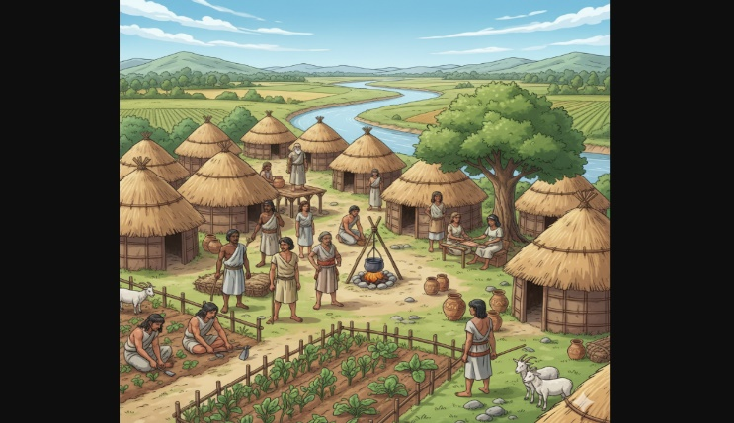 |   QR các bước thực hiện    QR tài liệu tạo video các giai đoạn phát triển của Xã hội nguyên thủy    QR video các giai đoạn phát triển của Xã hội nguyên thuỷ
* Hiệu quả
Thực tế triển khai cho thấy việc ứng dụng AI trong thiết kế video về các kiến thức trọng tâm của bài giúp cải thiện đáng kể hứng thú và chất lượng tiếp thu kiến thức của học sinh thông qua trải nghiệm học tập đa giác quan, đồng thời cũng giúp giáo viên đổi mới phương thức truyền tải theo hướng tinh gọn, hiện đại. Các giờ học Lịch sử không còn khô khan mà trở nên sôi nổi, tạo môi trường thuận lợi để học sinh hình thành thói quen học tập tích cực, chủ động hơn.
Giải pháp 2: Thiết kế sơ đồ tư duy bài học bằng AI Mode, Gemini và Canva hỗ trợ học sinh hệ thống hóa kiến thức Lịch sử
* Nội dung và mục tiêu biện pháp
Sử dụng AI Mode của Google kết hợp với Gemini AI và Canva để thiết kế sơ đồ tư duy, banner bài học nhằm hỗ trợ học sinh học tập hiệu quả hơn.
Từ nội dung bài học trong sách giáo khoa, sử dụng AI để tổng hợp kiến thức trọng tâm, sau đó chuyển thành sơ đồ tư duy với các nhánh chính – phụ rõ ràng, logic, thể hiện mối liên hệ giữa các nội dung như điều kiện tự nhiên, sự hình thành các quốc gia cổ đại, đời sống kinh tế – xã hội và các thành tựu văn minh, giúp học sinh dễ quan sát và ghi nhớ.
Mục tiêu của biện pháp là giúp học sinh hệ thống hóa kiến thức một cách khoa học, dễ hiểu và dễ nhớ; khắc phục tình trạng học thuộc máy móc, rời rạc. Đồng thời, thông qua việc quan sát sơ đồ tư duy bài học, học sinh hình thành được phương pháp học tập theo hệ thống, biết khái quát hóa kiến thức, từ đó nâng cao hiệu quả học tập phân môn Lịch sử lớp 6 và phát triển năng lực số theo định hướng chương trình giáo dục hiện hành.
Ví dụ minh họa: Áp dụng cho bài 7: Lưỡng Hà cổ đại (SGK Lịch sử và Địa lí 6, bộ Chân Trời Sáng Tạo). Trong quá trình chuẩn bị bài dạy, sử dụng AI Mode của Google để tổng hợp nội dung kiến thức trọng tâm với câu lệnh:
“Tóm tắt nội dung bài học Lưỡng Hà cổ đại (SGK Lịch sử – Địa lí 6, bộ Chân Trời Sáng Tạo)”
Sau đó, tiếp tục sử dụng câu lệnh:
“Chuyển nội dung trên thành file JSON để tạo sơ đồ tư duy.”
Toàn bộ nội dung file JSON được sao chép và đưa vào Gemini AI để xây dựng sơ đồ tư duy hoàn chỉnh. Sơ đồ tư duy thể hiện rõ các nội dung chính như: vị trí và điều kiện tự nhiên vùng Lưỡng Hà, quá trình hình thành các quốc gia cổ đại, hoạt động kinh tế chủ yếu, tổ chức xã hội và những thành tựu văn minh tiêu biểu. Nhờ cách trình bày trực quan, học sinh dễ dàng quan sát, ghi nhớ và hệ thống kiến thức một cách logic.
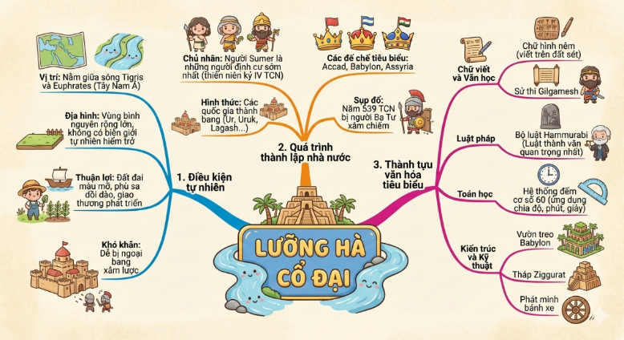  Hình ảnh: Sơ đồ tư duy Lưỡng Hà cổ đại |   QR Sơ đồ tư duy    Lưỡng Hà cổ đại  QR các bước thực hiện
* Hiệu quả
Việc sử dụng sơ đồ tư duy bài học thiết kế bằng AI giúp học sinh dễ dàng nắm bắt kiến thức trọng tâm, liên kết nội dung thành hệ thống logic.
Nhờ hình ảnh trực quan, bố cục rõ ràng, học sinh ghi nhớ kiến thức tốt hơn và thuận lợi hơn trong quá trình ôn tập. Đồng thời, sản phẩm này cũng giúp tiết học sinh động hơn, hỗ trợ giáo viên trong việc hệ thống hóa kiến thức nhanh chóng và nâng cao hiệu quả giảng dạy.
Giải pháp 3: Tổ chức trò chơi đố vui đội nhóm bằng phần mềm Baamboozle nhằm củng cố kiến thức và rèn kỹ năng số cho học sinh
* Nội dung và mục tiêu biện pháp
Sử dụng phần mềm Baamboozle để thiết kế trò chơi đố vui theo hình thức đội nhóm, tích hợp trực tiếp vào tiết học chính nhằm giúp học sinh vừa học kiến thức mới vừa được tham gia hoạt động học tập một cách tích cực.
Nội dung trò chơi được xây dựng bám sát kiến thức trọng tâm của bài học, được chia thành các câu hỏi ngắn gọn, dễ hiểu và phù hợp với từng phần nội dung đang học. Trong quá trình tổ chức, học sinh được chia thành các nhóm, cùng nhau thảo luận, trao đổi và đưa ra đáp án, tạo nên sự tương tác liên tục trong giờ học.
Mục tiêu của biện pháp là giúp học sinh tiếp nhận và củng cố kiến thức ngay trong quá trình học, không bị nặng về ghi chép hay học thuộc máy móc. Đồng thời, thông qua hoạt động học tập mang tính trò chơi, học sinh hứng thú hơn, tích cực hơn và chủ động hơn trong việc chiếm lĩnh kiến thức. Bên cạnh đó, biện pháp còn góp phần rèn luyện kỹ năng làm việc nhóm, tư duy nhanh và kỹ năng sử dụng công nghệ số trong học tập.
Ví dụ minh họa: Áp dụng cho bài 10: Hi Lạp cổ đại (SGK Lịch sử – Địa lí 6, bộ Chân Trời Sáng Tạo). Sau khi học sinh đã được học và tìm hiểu các kiến thức cơ bản về điều kiện tự nhiên, kinh tế và tổ chức nhà nước ở Hi Lạp cổ đại, tổ chức trò chơi đố vui đội nhóm trên Baamboozle nhằm giúp học sinh ôn tập và hệ thống lại kiến thức.
Trò chơi gồm 6 câu hỏi, nội dung cụ thể như sau:
Câu 1: Lãnh thổ Hi Lạp cổ đại chủ yếu nằm ở phía nam bán đảo nào?
→ Bán đảo Ban-căng.
Câu 2: Hi Lạp cổ đại có nhiều khoáng sản, đặc biệt nổi tiếng với loại đá nào? → Đá cẩm thạch.
Câu 3: Do điều kiện đất đai khô cằn, Hi Lạp cổ đại thuận lợi cho việc trồng những loại cây nào? → Nho và ô liu.
Câu 4: Với đường bờ biển dài và nhiều đảo nhỏ, Hi Lạp cổ đại có lợi thế phát triển ngành kinh tế nào? → Giao thương, buôn bán.
Câu 5: Cảng biển nổi tiếng nhất của Hi Lạp cổ đại là cảng nào?
→ Cảng Pi-rê.
Câu 6: Cơ quan quyền lực cao nhất của nhà nước A-ten là gì?
→ Đại hội nhân dân.
Thông qua hình thức thi đua giữa các đội, học sinh tích cực tham gia trả lời câu hỏi, vừa ôn tập kiến thức đã học, vừa rèn luyện khả năng phản xạ và tinh thần hợp tác.
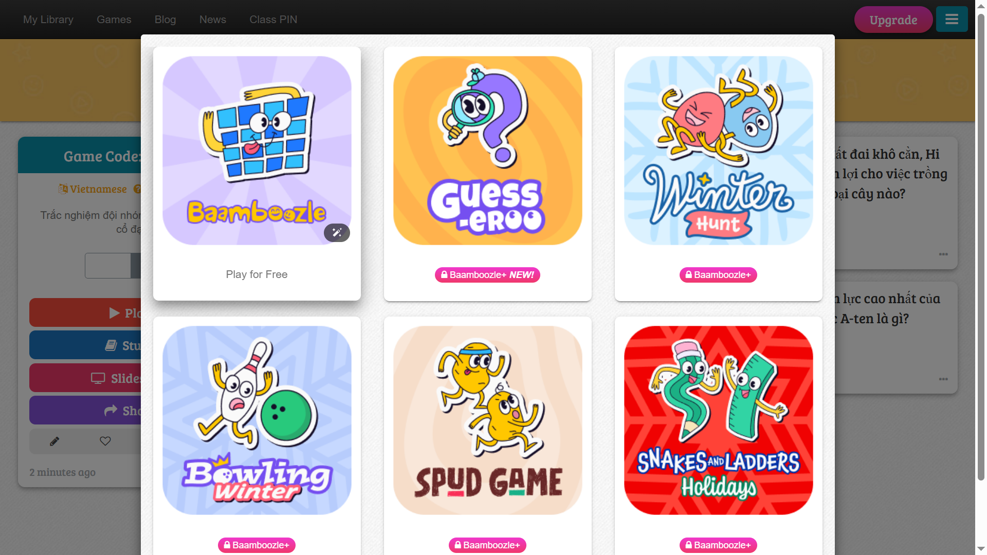 | 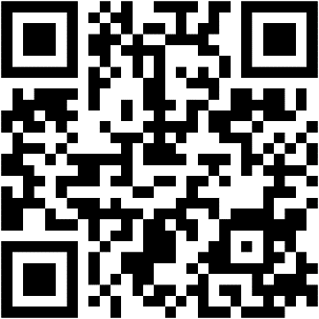    QR trò chơi đố vui đội nhóm  QR các bước thực hiện
* Hiệu quả
Việc tổ chức trò chơi đố vui đội nhóm bằng Baamboozle được thực hiện ngay trong tiết học chính nhằm hình thành và củng cố kiến thức mới, không phải hoạt động kiểm tra miệng riêng lẻ. Trong quá trình học, học sinh tham gia tích cực, các nhóm thảo luận và phối hợp để hoàn thành nhiệm vụ, từ đó giúp giờ học trở nên sôi nổi và có tính tương tác cao hơn.
Thông qua hoạt động này, học sinh vừa tiếp nhận kiến thức vừa được củng cố ngay trong bài học, giúp ghi nhớ tốt hơn và hiểu bài sâu hơn. Đồng thời, học sinh được rèn luyện kỹ năng làm việc nhóm, phản xạ nhanh và bước đầu sử dụng công nghệ số trong học tập.
c) Ưu, nhược, điểm của giải pháp mới:
*Ưu điểm
- Tăng hứng thú học tập, giúp học sinh tích cực tham gia ngay trong tiết học.
- Tăng tính tương tác trong lớp học, phát huy vai trò chủ động của học sinh.
- Hỗ trợ giáo viên đổi mới phương pháp dạy học, tiết kiệm thời gian giảng giải.
- Góp phần phát triển năng lực số và kỹ năng sử dụng công nghệ cho học sinh.
- Giúp bài học Lịch sử trở nên trực quan, sinh động hơn nhờ video, hình ảnh, sơ đồ tư duy và trò chơi.
- Giúp học sinh dễ hiểu bài, ghi nhớ kiến thức lâu hơn, hạn chế học thuộc máy móc.
*Nhược điểm
- Giáo viên cần thời gian chuẩn bị học liệu số nhiều hơn so với phương pháp truyền thống.
- Phụ thuộc vào thiết bị công nghệ và đường truyền internet trong quá trình dạy học.
7. Khả năng áp dụng của giải pháp:
Sáng kiến “Ứng dụng trí tuệ nhân tạo (AI) nhằm nâng cao hứng thú học tập môn Lịch sử lớp 6” thể hiện rõ giá trị thực tiễn và khả năng triển khai trên diện rộng trong bối cảnh giáo dục phổ thông hiện nay. Giải pháp không chỉ đáp ứng yêu cầu đổi mới phương pháp dạy học mà còn phù hợp với định hướng tăng cường chuyển đổi số theo Chương trình giáo dục phổ thông 2018.
Việc tích hợp AI vào quá trình dạy học cho phép giáo viên thiết kế hệ thống học liệu đa dạng và hấp dẫn như sơ đồ tư duy, hình ảnh minh họa, video trực quan và các trò chơi học tập. Nhờ đó, thời gian chuẩn bị bài được tối ưu hóa, đồng thời hiệu quả tổ chức dạy học được nâng cao, góp phần hình thành và phát triển năng lực, phẩm chất cho học sinh theo hướng toàn diện.
Quá trình triển khai sáng kiến có thể thực hiện linh hoạt ngay tại đơn vị trường học thông qua sinh hoạt chuyên môn và sự phối hợp liên tổ. Như giáo viên Lịch sử có thể kết hợp với giáo viên Tin học và nhóm phát triển học liệu số để xây dựng, khai thác và chia sẻ tài nguyên. Các công cụ AI cũng dễ dàng tích hợp với những nền tảng quen thuộc như Google Classroom, Microsoft Teams for Education hoặc hệ thống quản lý học tập của nhà trường, từ đó tạo điều kiện thuận lợi cho việc tổ chức dạy học kết hợp và hỗ trợ học sinh chủ động tiếp cận kiến thức.
Không dừng lại ở môn Lịch sử, mô hình này còn có khả năng mở rộng sang các môn học khác ở cấp THCS như Địa lí, Giáo dục công dân, Ngữ văn. Với ưu thế về xử lý ngôn ngữ và tạo nội dung trực quan, AI giúp giáo viên linh hoạt điều chỉnh học liệu phù hợp với đặc trưng từng môn học. Trên cơ sở đó, các cơ sở giáo dục có thể từng bước xây dựng kho học liệu số dùng chung, thúc đẩy chia sẻ tài nguyên và hướng tới mục tiêu phát triển giáo dục mở, bền vững trong giai đoạn hiện nay.
8. Những thông tin cần được bảo mật (nếu có);
9. Các điều kiện cần thiết để áp dụng sáng kiến;
Để sáng kiến có thể được áp dụng hiệu quả trong thực tế, cần có sự chuẩn bị đầy đủ về nhân lực, cơ sở vật chất và công nghệ. Trước hết, đội ngũ giáo viên cần được tập huấn về năng lực số, đặc biệt là kỹ năng sử dụng công cụ trí tuệ nhân tạo trong dạy học. Việc hiểu rõ quy trình vận hành của hệ thống, cách nhập liệu, cách sử dụng các phần mềm liên quan là điều kiện tiên quyết giúp giáo viên tự tin ứng dụng trong quá trình giảng dạy. Các buổi tập huấn nên được tổ chức theo mô hình học qua thực hành, trong đó giáo viên trực tiếp trải nghiệm các bước chuyển đổi nội dung thành sơ đồ tư duy, video bài giảng ngắn và trò chơi trong học tập từ đó hình thành kỹ năng chủ động trong ứng dụng.
Về cơ sở vật chất, nhà trường cần có hạ tầng công nghệ thông tin ổn định, bao gồm đường truyền Internet tốc độ cao, máy tính hoặc thiết bị di động có cấu hình đáp ứng yêu cầu xử lý dữ liệu của AI. Hệ thống cần được cài đặt phần mềm hỗ trợ đồ họa, công cụ AI và nền tảng lưu trữ đám mây để đồng bộ dữ liệu. Trong trường hợp triển khai trên quy mô lớn, việc xây dựng cổng thông tin nội bộ hoặc website chia sẻ tài nguyên là cần thiết để quản lý và phân phối nội dung.
Một yếu tố khác không thể thiếu là sự đồng thuận và ủng hộ của ban giám hiệu, tổ chuyên môn và cơ quan quản lý giáo dục. Việc áp dụng công nghệ mới trong giảng dạy cần có định hướng rõ ràng, kế hoạch cụ thể và cơ chế hỗ trợ giáo viên trong quá trình thực hiện. Bên cạnh đó, sự hợp tác giữa nhà trường và các chuyên gia công nghệ sẽ giúp quá trình triển khai diễn ra suôn sẻ hơn, đảm bảo tính hiệu quả và tính bền vững của sáng kiến.
10. Đánh giá lợi ích thu được hoặc dự kiến có thể thu được do áp dụng sáng kiến theo ý kiến của tác giả;
Bản thân nhận thấy sáng kiến “Ứng dụng trí tuệ nhân tạo (AI) nhằm nâng cao hứng thú học tập môn lịch sử lớp 6” mang lại giá trị vượt trội.
Sáng kiến đã tạo ra một bước ngoặt trong việc chuyển hóa những kiến thức lịch sử khô khan thành những trải nghiệm học tập sinh động. Thay vì tiếp nhận thông tin thụ động, học sinh được tương tác trực tiếp với các mô phỏng sự kiện, nhân vật lịch sử thông qua các công cụ hỗ trợ của AI. Điều này không chỉ giúp nâng cao hiệu quả lĩnh hội kiến thức mà còn góp phần hiện thực hóa mục tiêu phát triển năng lực đặc thù của môn học, đặc biệt là năng lực tìm hiểu và tái hiện lịch sử một cách khách quan, khoa học.
Thông qua việc cá nhân hóa lộ trình học tập và tích hợp các yếu tố tương tác thông minh, sáng kiến đã giải quyết triệt để bài toán về sự nhàm chán trong tiết học truyền thống. Sự xuất hiện của AI giúp bài giảng trở nên hấp dẫn như một hành trình khám phá, từ đó kích thích trí tò mò và lòng tự hào dân tộc trong học sinh lớp 6. Lợi ích thu được không chỉ dừng lại ở điểm số mà còn là sự thay đổi tích cực về thái độ học tập, biến môn Lịch sử trở thành niềm đam mê thay vì một gánh nặng về trí nhớ.
Việc áp dụng AI trong dạy học Lịch sử đã gián tiếp hình thành và phát triển năng lực số cho học sinh ngay từ lớp 6. Các em không chỉ học về quá khứ mà còn được rèn luyện kỹ năng phân tích dữ liệu, đánh giá nguồn tin và tư duy phản biện trong môi trường công nghệ hiện đại. Đây là những giá trị gia tăng quan trọng, giúp học sinh thích nghi tốt hơn với bối cảnh xã hội số, đồng thời xây dựng nền tảng vững chắc cho việc tự học và học tập suốt đời.
Tiến hành khảo sát 115 học sinh khối 6 tại Trường THCS Bình Thành nhằm đánh giá mức độ hứng thú và hiệu quả học tập môn Lịch sử trước và sau khi áp dụng sáng kiến, với 5 tiêu chí cụ thể như sau:
1. Hứng thú khi học môn Lịch sử.
2. Ghi nhớ kiến thức tốt.
3. Tham gia phát biểu tích cực.
4. Hiểu và trình bày sự kiện.
5. Thích hoạt động có ứng dụng công nghệ thông tin.

Số thứ tự | Tiêu chí khảo sát | Số học sinh đạt | Tỉ lệ (%)
1 | Hứng thú học môn Lịch sử | 41 | 35,6%
2 | Ghi nhớ kiến thức tốt | 38 | 33,0%
3 | Tham gia phát biểu tích cực | 35 | 30,4%
4 | Hiểu và trình bày sự kiện | 40 | 34,8%
5 | Thích hoạt động có ứng dụng công nghệ thông tin | 44 | 38,3%
Bảng kết quả khảo sát trước khi áp dụng sáng kiến

Qua khảo sát thực tế 115 học sinh khối 6, tỉ lệ học sinh đạt các tiêu chí chỉ dao động trong khoảng 30% đến gần 40%. Điều này cho thấy mức độ hứng thú và hiệu quả tiếp thu môn Lịch sử của học sinh còn chưa cao.
Thực tế trong lớp học cũng phản ánh đúng kết quả khảo sát: nhiều em chưa thực sự yêu thích môn học, còn học theo kiểu đối phó, ghi nhớ máy móc, ít có sự chủ động. Một số em khá thụ động, ít tham gia phát biểu, dẫn đến hiệu quả tiếp thu chưa đồng đều giữa các đối tượng học sinh.
Sau khi áp dụng sáng kiến trong dạy học môn Lịch sử lớp 6, tiến hành khảo sát lại 115 học sinh với cùng 5 tiêu chí như khảo sát ban đầu. Kết quả cho thấy sự
chuyển biến rõ rệt về mức độ hứng thú và hiệu quả học tập của học sinh.

Số thứ tự | Tiêu chí khảo sát | Số học sinh đạt | Tỉ lệ (%)
1 | Hứng thú học môn Lịch sử | 107 | 93,0%
2 | Ghi nhớ kiến thức tốt | 105 | 91,3%
3 | Tham gia phát biểu tích cực | 103 | 89,6%
4 | Hiểu và trình bày sự kiện | 106 | 92,2%
5 | Thích hoạt động có ứng dụng công nghệ thông tin | 110 | 95,7%
Bảng kết quả khảo sát sau khi áp dụng sáng kiến

Qua kết quả khảo sát sau khi áp dụng sáng kiến, có thể thấy tất cả các tiêu chí đều tăng mạnh, đạt mức trên 89% và đa số đạt trên 90%. Học sinh đã có sự thay đổi rõ rệt về thái độ học tập, tích cực hơn trong giờ học, hứng thú hơn với môn Lịch sử và ghi nhớ kiến thức tốt hơn so với trước đây.
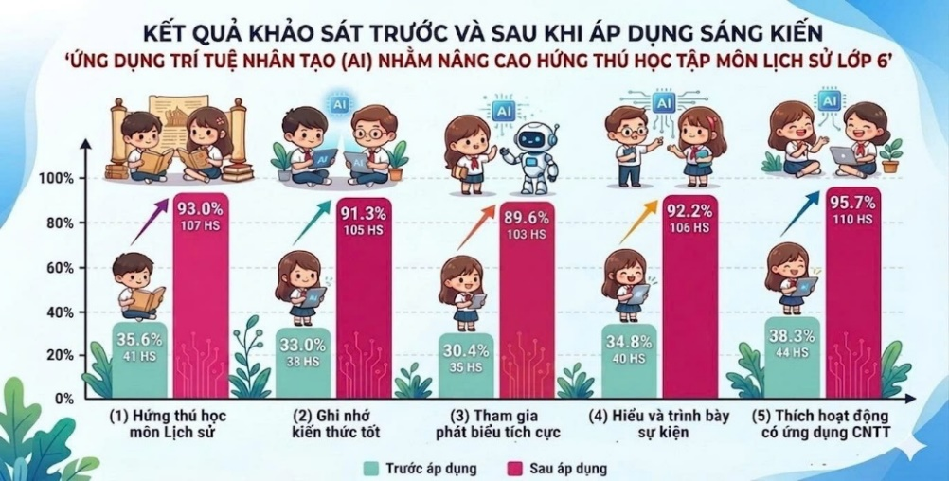  Hình ảnh: Bảng kết quả khảo sát trước và sau khi ápdụng sáng kiến |   QR Bảng kết quả trước và sau khi áp dụng sáng kiến
Việc ứng dụng trí tuệ nhân tạo và các công cụ công nghệ trong dạy học đã góp phần nâng cao hiệu quả tiếp thu bài học, tạo môi trường học tập sinh động, giúp học sinh chủ động hơn trong học tập. Đồng thời, sáng kiến cũng giúp đổi mới phương pháp giảng dạy theo hướng hiện đại, phù hợp với yêu cầu chuyển đổi số trong giáo dục hiện nay.
Đây còn là công cụ đắc lực cho giáo viên trong việc thiết kế bài giảng và quản lý lớp học. AI giúp tự động hóa các khâu chấm bài, đánh giá năng lực định kỳ và gợi ý các tư liệu giảng dạy phong phú, đa dạng. Qua đó, giáo viên có thêm thời gian để tập trung vào việc định hướng tư duy, tháo gỡ khó khăn cho học sinh và không ngừng đổi mới sáng tạo trong phương pháp sư phạm, khẳng định vị thế của người thầy trong kỷ nguyên 4.0. Chuyển dịch mạnh mẽ từ mô hình truyền thụ một chiều sang tổ chức hoạt động. Giáo viên đóng vai trò là người dẫn dắt, thiết kế không gian tương tác để học sinh tự kiến tạo tri thức qua trải nghiệm. Bài giảng sinh động giúp kích thích tư duy lịch sử, cải thiện rõ rệt khả năng ghi nhớ và thái độ chủ động của học sinh.
Sáng kiến thể hiện rõ tinh thần đổi mới với ba trụ cột cốt lõi: tiết kiệm, linh hoạt và hiệu quả. Đây không đơn thuần là việc ứng dụng công nghệ, mà còn là nỗ lực góp phần hiện đại hóa hoạt động dạy học, hướng tới việc biến mỗi giờ học thành một trải nghiệm khám phá giàu cảm hứng cho học sinh. Điểm nổi bật của sáng kiến nằm ở tính khả thi cao và khả năng thích ứng linh hoạt trong nhiều bối cảnh giáo dục khác nhau.
Kết quả thực nghiệm đã chứng minh mô hình ứng dụng trí tuệ nhân tạo hoàn toàn có thể triển khai rộng rãi, không chỉ ở các khối lớp khác mà còn ở nhiều môn học khác. Đây là cơ sở quan trọng để từng bước hình thành môi trường học tập thông minh, qua đó thúc đẩy quá trình chuyển đổi số trong nhà trường và toàn ngành giáo dục theo hướng thiết thực, bền vững.
Bên cạnh giá trị sư phạm, sáng kiến còn mang lại hiệu quả kinh tế rõ rệt. Việc giảm thiểu thời gian chuẩn bị, hạn chế chi phí in ấn và chuyển sang sử dụng tài liệu số đã góp phần tiết kiệm đáng kể nguồn lực cho nhà trường. Hơn nữa, khả năng mở rộng và tích hợp thêm các nội dung học tập khác mà không đòi hỏi đầu tư mới giúp đảm bảo tính ổn định và phát triển lâu dài.
Nhìn chung, sáng kiến không chỉ dừng lại ở một giải pháp công nghệ đơn lẻ, mà còn thể hiện bước chuyển mình rõ nét trong đổi mới giáo dục Việt Nam theo định hướng hiện đại, sáng tạo và hội nhập.
11. Danh sách những người đã tham gia áp dụng thử hoặc áp dụng sáng kiến lần đầu (nếu có, thì kèm theo bản xác nhận và đánh giá hiệu quả của người áp dụng thử theo mẫu số 10 kèm theo phụ lục này);
Số  TT | Họ và tên | Ngày tháng năm sinh | Nơi công tác (hoặc nơi thường trú) | Chức danh | Trình độ chuyên môn | Đánh giá tóm tắt hiệu quả sau khi áp dụng thử
Tôi xin cam đoan mọi thông tin nêu trong đơn là trung thực, đúng sự thật và hoàn toàn chịu trách nhiệm trước pháp luật./.
Lấp Vò, ngày 28 tháng 4 năm 2026
NGƯỜI NỘP ĐƠN
(Ký và ghi rõ họ tên)

Nguyễn Thị Bích Hợp

Tên cơ sở được yêu cầu công nhận sáng kiến.
Tên của sáng kiến.
Tên và địa chỉ của chủ đầu tư tạo ra sáng kiến
Điện từ, viễn thông, tự động hóa, công nghệ thông tin, nông lâm ngư nghiệp và môi trường, cơ khí, xây dựng, giao thông vận tải, dịch vụ (ngân hàng, du lịch, giáo dục, y tế...), khác...
cần nêu rõ các nội dung theo quy định tại Điểm d Khoản 1 Điều 5 của Thông tư sổ 18/2013/TT- BKHCN hướng dẫn thi hành một sổ quy định của Điều lệ Sáng kiến.

